Terminale STI 2D | Physique Chimie | Guy.denozi@ac-nancy-metz.fr

RADIOACTIVITE
Activités autour du diagramme de Segré – Eléments de correction
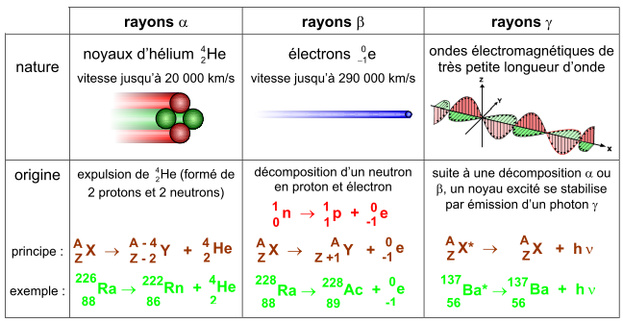

Etape 1 : compréhension du diagramme
1) A l’aide d’une classification périodique des éléments, placer les symboles des noyaux stables dans les cases grisées proposées.
10 |  |  |  |  |  |  |  |  | $${}_{8}^{18}O$$ | $${}_{9}^{19}F$$
9 |  |  |  |  |  |  |  |  | $${}_{8}^{17}O$$
8 |  |  |  |  |  |  |  | $${}_{7}^{15}N$$ | $${}_{8}^{16}O$$
7 |  |  |  |  |  |  | $${}_{6}^{13}C$$ | $${}_{7}^{14}N$$
6 |  |  |  |  |  | $${}_{5}^{11}B$$ | $${}_{6}^{12}C$$
5 |  |  |  |  | $${}_{4}^{9}{Be}$$ | $${}_{5}^{10}B$$
4 |  |  |  | $${}_{3}^{7}{Li}$$
3 |  |  |  | $${}_{3}^{6}{Li}$$
2 |  |  | $${}_{2}^{4}{He}$$
1 |  | $${}_{1}^{2}H$$ | $${}_{2}^{3}{He}$$
0 |  | $${}_{1}^{1}H$$
 | 0 | 1 | 2 | 3 | 4 | 5 | 6 | 7 | 8 | 9

2) Comment sont placés les différents isotopes d’un même élément sur le diagramme ?
Les isotopes ont tous les même Z ; ils sont donc dans une même colonne

3) Comment sont placés les éléments comportant autant de protons que de neutrons ?
Les éléments comportant autant de protons que de neutrons sont sur la diagonale.

4 ) Pour chaque couleur, attribuer le type de radioactivité concerné :
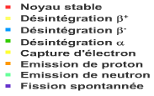

5) La zone rouge est appelée « vallée de stabilité » ; justifier ce nom
Les noyaux de la zone rouge sont stables et ne se désintègrent donc pas naturellement

Etape 2 : L’uranium 238 est un élément naturel instable ; il se désintègre pour donner un noyau fils, lui-même instable. Les désintégrations se poursuivant jusqu’à ce que le noyau fils soit stable. L’ensemble des éléments rencontrés consituent une famille radioactive.
En utilisant le diagramme de Segré, déterminer la famille radioactive de l’uranium 238 en précisant pour chaque étape :
- le type de décroissance
- l’équation de désintégration
- le nom du noyau fils
- la demi-vie
Les résultats seront reportés dans le tableau-réponse.
Combien d’étapes comporte la désintégration de la famille radioactive de l’uranium 238 ?
14 étapes pour donner finalement du plomb (stable)

Quel type de désintégration n’a pas été rencontré ?
Les désintégrations β+ concernent certains éléments artificiels, créés en laboratoire.

Etape 3 : Aspect énergétique
- Calculer l’énergie en MeV associée à un défaut de masse de 1u.
ΔE(MeV) = Δm.c² / 1,602.10⁻¹³ = [1,66054.10⁻²⁷x (2,99 792.10⁸)²]/ 1,602.10⁻¹³ = 931,494 MeV

- Déterminer la masse (en u) d’une particule α (noyau d’hélium 4) dans le diagramme de Segré
m = 4,0015 u ; (lecture dans le diagramme de Segré)

- Calculer la masse (en u) d’une particule β⁻ électron ( m = 9,1093897.10⁻³¹ kg)
m = 5,495796.10⁻⁴ u ;

- Déterminer pour chaque transformation de la famille de l’uranium 238 l’énergie ΔE libérée en MeV puis en Joules ; compléter le tableau précédent.
- On suppose que l’énergie libérée ΔE se fait sous forme d’un rayonnement électromagnétique : le rayonnement gamma, énergie émise par d’un photon dont la fréquence ν est telle que :
E = h ν ( h = 6,626068 × 10⁻³⁴ m².kg .s⁻¹ : constante de Planck) ;
Calculer, dans cette hypothèse, la fréquence des photons pour chaque désintégration (tableau).
- Commenter les résultats obtenus compte tenu des hypothèses formulées.
Les fréquences trouvées pour les rayons gamma sont de l’ordre de 10²¹Hz , au-delà des rayons X. Cela permet de les situer sur le spectre des ondes électromagnétiques ; cependant l’hypothèse d’attribuer la totalité de l’énergie émise à un rayonnement électromagnétique est simplificatrice ; elle néglige par exemple l’énergie cinétique des particules émises. On voit d’ailleurs que le signe – sur la ligne du thorium 230 implique que la réaction n’est pas spontanée ce qui est contraire au principe de radioactivité naturelle.

- L’énergie de décroissance moyenne de U-238 est donnée ci-dessous.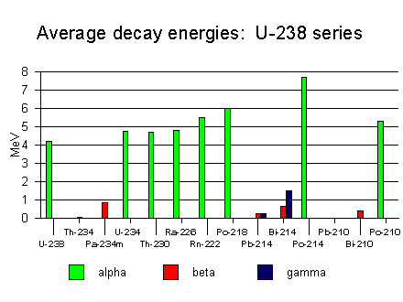
6.1) Donner les deux désintégrations qui emettent fortement des rayonnements gamma.
Plomb 214 et Bismuth 214

5.2) Déterminer graphiquement l’énergie de ces rayonnements gamma.
0 ,25 MeV et 1,5 MeV ; les valeurs sont plus faibles que dans le tableau précédent mais l’ordre de grandeur reste le même.

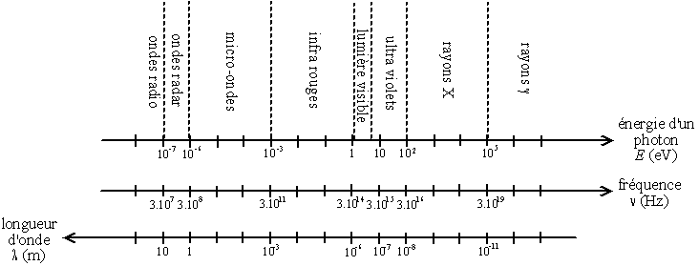
Tableau – réponses :
Nucléide | masse(u) | type | Demi-vie | Equation | Energie (MeV) | fréq.(Hz)
Uranium 238 | 238.0003 | α | 4,5.10⁹ans | ${}_{92}^{238}U$ →${}_{90}^{234}{Th }$+${}_{2}^{4}{He}$ | 6,7999062 | 1,64403E+21
Thorium 234 | 233.9942 | β− | 24,1 jours | ${}_{90}^{234}{Th }$ →${}_{91}^{234}{Pa }$+${}_{-1}^{0}e$ | 0,2332651 | 5,63971E+19
Proactinium 234 | 233.9934 | β− | 1,14 min | ${}_{91}^{234}{Pa }$ →${}_{92}^{234}{U }$+${}_{-1}^{0}e$ | 2,1894025 | 5,29337E+20
Uranium 234 | 233.9905 | α | 2,7.10⁵ ans | ${}_{92}^{234}U$ →${}_{90}^{230}{Th }$+${}_{2}^{4}{He}$ | 4,8437688 | 1,17109E+21
Thorium 230 | 229.9838 | α | 8.10⁴ ans | ${}_{90}^{230}{Th }$→${}_{88}^{226}{Ra }$+${}_{2}^{4}{He}$ | -13,7861112 | -3,3331E+21
Radium 226 | 225.9971 | α | 1620 ans | ${}_{88}^{226}{Ra }$→${}_{86}^{222}{Rn }$+${}_{2}^{4}{He}$ | 23,4736488 | 5,67528E+21
Radon 222 | 221.9704 | α | 3,8 jours | ${}_{86}^{222}{Rn }$→${}_{84}^{218}{Po }$+${}_{2}^{4}{He}$ | 5,588964 | 1,35126E+21
Polonium 218 | 217.9629 | α | 3,1 min | ${}_{84}^{218}{Po }$→${}_{82}^{214}{Pb }$+${}_{2}^{4}{He}$ | 6,1478604 | 1,48638E+21
Plomb 214 | 213.9548 | β− | 26,8 min | ${}_{82}^{214}{Pb }$ →${}_{83}^{214}{Bi }$+${}_{-1}^{0}e$ | 0,9784603 | 2,36565E+20
Bismuth 214 | 213.9532 | β− | 19,7 min | ${}_{83}^{214}{Bi }$ →${}_{84}^{214}{Po }$+${}_{-1}^{0}e$ | 3,3071953 | 7,99588E+20
Polonium 214 | 213.9491 | α | 1,5.10⁻⁴ s | ${}_{84}^{214}{Po }$→${}_{82}^{210}{Pb }$+${}_{2}^{4}{He}$ | 7,8245496 | 1,89176E+21
Plomb 210 | 209.9392 | β− | 22 ans | ${}_{82}^{210}{Pb }$ →${}_{83}^{210}{Bi }$+${}_{-1}^{0}e$ | 0,0469663 | 1,13552E+19
Bismuth 210 | 209.9386 | β− | 5 jours | ${}_{83}^{210}{Bi }$ →${}_{84}^{210}{Po }$+${}_{-1}^{0}e$ | 1,1647591 | 2,81607E+20
Polonium 210 | 209.9368 | α | 138,4 jours | ${}_{84}^{210}{Po }$→${}_{82}^{206}{Pb }$+${}_{2}^{4}{He}$ | 5,4026652 | 1,30622E+21
Plomb 206 | 205.9295 | stable

